Février 2024

F-TD 1 -- Elaboration de modèles multidimensionnels d’entrepôts de données

Exercice 1
La société de bonbons Caramba (nom totalement fictif) demande de concevoir et construire un entrepôt de données, Caramba, pour étudier les ventes de ses bonbons à travers la France métropolitaine. Cette société est implantée dans plusieurs villes et peut avoir plusieurs magasins dans une même ville.
- Les données renseignées par le client concernant chaque magasin sont le nom du magasin, le nom du responsable du magasin, l’adresse du magasin, son code postal, la ville, le département et la région.
- Nous avons aussi des informations concernant les types de magasins. Il existe 4 types de magasins qui sont renseignés par leur libellé, leur surface minimum et leur surface maximum.
- Les ventes sont renseignées selon une période qui se décline en mois, trimestre et année.
- Chaque vente est renseignée le premier de chaque mois par le nombre de bonbons vendus, le poids (en grammes) total de bonbons vendus et le chiffre d’affaire (en Euros).

Fait | Ventes de bonbons en France
Mesures | Nombre de bonbons | Poids total | Chiffre d’affaire
Axes d’analyse | Bonbons | Magasin | Période
Hiérarchie |  | Magasin : type  magasin : adresse ← cp/ville ← departement ← region | Periode :mois ← trimestre ← année
Granularité

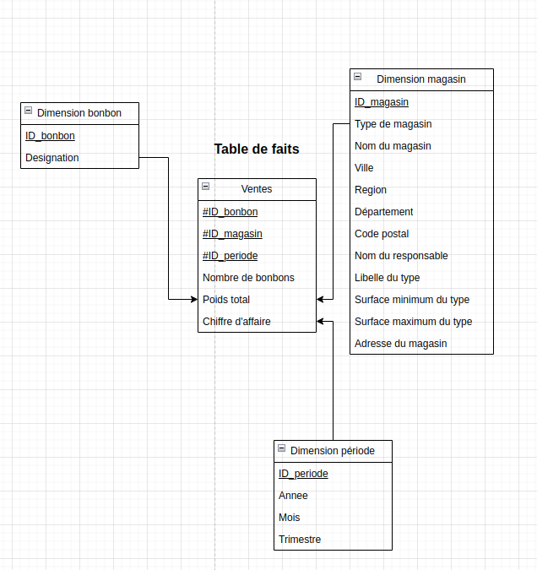

Exercice 2
Une entreprise de fabrication de vaisselle jetable souhaite mettre en place un système d’information décisionnel sous la forme d’un data mart (un mini entrepôt de données) pour observer son activité de ventes au niveaux des différents lieux de distribution de ses articles et cela dans plusieurs villes. Ces lieux de distribution sont renseignés par leur enseigne, leur type (en fonction de leur surface), leur adresse (code postal et ville), leur département, leur région. Les ventes sont renseignées selon une période qui se décline en mois, en trimestre et année. Les ventes sont observées par le nombre d’articles selon le type, et le chiffre d’affaire.

Le modèle multidimensionnel en schéma en étoile simple est le suivant :

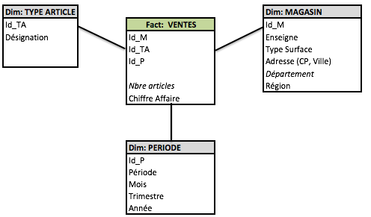

- Transformer ce modèle en un modèle en flocon de neige, en mettant en place des hiérarchies.
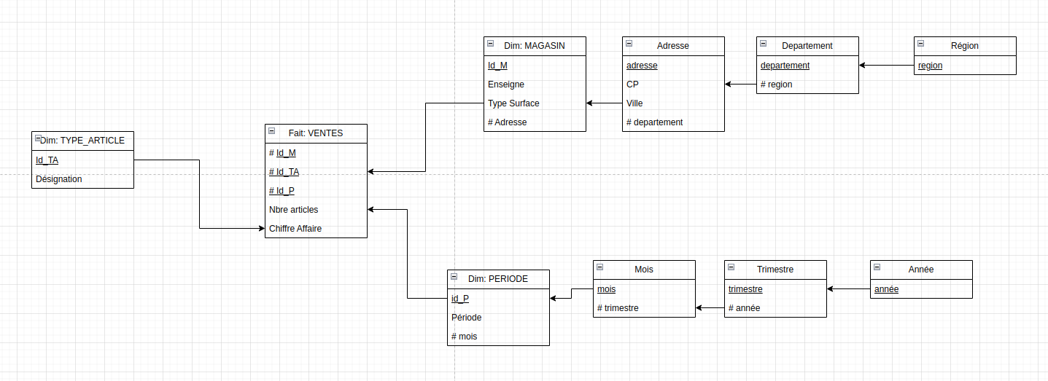

Exercice 3

Concevoir un modèle en étoile qui permet d’analyser les ventes d’une entreprise de restauration rapide. Le principe est de mesurer les ventes grâce aux quantités vendues et aux bénéfices, en fonction des ventes réalisées par jour, dans un restaurant donné, pour un aliment donné. L’objectif est de pouvoir analyser les ventes par jour, par semaine, par mois et par année. Les restaurants peuvent être regroupés en fonction de leur ville et de leur pays.

Fait : Ventes
Mesures | Quantités vendues | bénéfices
Dimesion | restaurant | aliment | Vente par jour
Hiérarchie | Restaurant: Ville ← pays |  | Vente par jour: semaine ← année  Vente par jour : mois ← année
Granularité

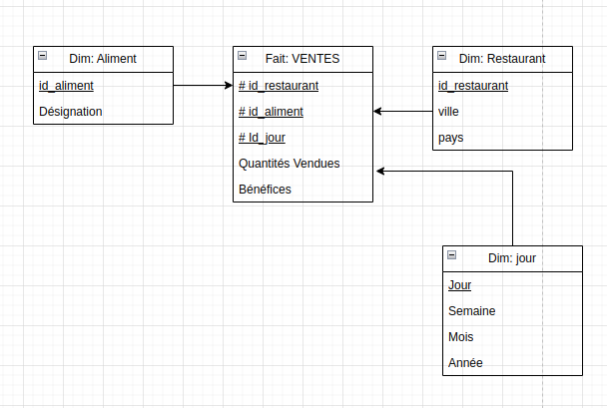

- Modifier ce modèle en un modèle en flocon de neige pour modéliser explicitement les hiérarchies des dimensions représentant le temps et la localisation géographique des magasins.

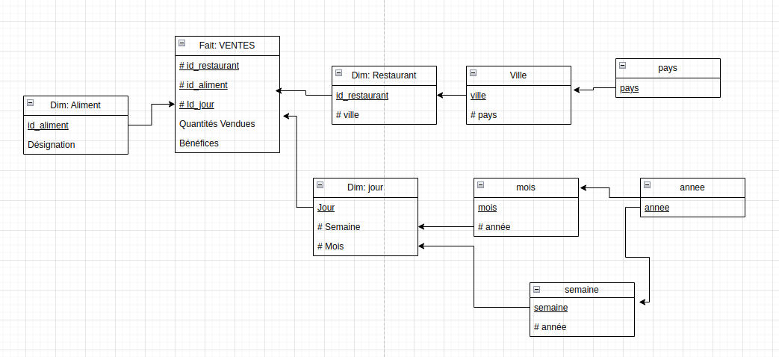

- On souhaite à présent mesurer le nombre de commandes qui est donné par jour et par magasin. Etendre le modèle précédent afin de prendre en compte cet aspect.
